中国国际动漫节执委会办公室
中 国 青 少 年 宫 协 会
中国少年儿童造型艺术学会

关于举办2018中国（杭州）国际少儿漫画大赛
通 知
由中国国际动漫节执委会办公室、中国青少年宫协会、中国少年儿童造型艺术学会主办，杭州青少年活动中心承办，浙江省人民对外友好协会、杭州市人民对外友好协会协办的2018中国（杭州）国际少儿漫画大赛现已启动，现将大赛有关事宜通知如下：
一、大赛综述
中国国际动漫节由中国国家新闻出版广电总局、浙江省人民政府主办，杭州市人民政府、浙江新闻出版广播电影电视局和浙江广播电视集团承办，是唯一国家级的动漫专业节展，活动自2005年落户中国杭州以来，已经成为目前规模最大、人气最旺、影响最广的动漫专业盛会，先后被《国家“十二五”文化改革发展规划纲要》列为重点扶持项目和“中华文化走出去”的重要活动项目。
中国（杭州）国际少儿漫画大赛作为动漫节的子项目，从2006年至今，已经连续举办至第十三届，赛事活动及展览历时全年，参赛选手遍及五大洲40多个国家和地区，累计参赛人次达30多万。参赛单位900余家，涉外团队近百个，已编印获奖作品集12集共计4万多本。大赛倡导原创，结合时势，每年从中国文化、畅想未来、人文关怀、环境保护等多个角度设定主题，先后聘请韩美林、朱德庸、黄玉郎、蔡志忠、菲尔•叶(美)、庞邦本（韩）等多位国内外专家担任主评委。每年评选出特、金、银、铜、优秀、辅导老师等各类奖项4500余个。如今它是中国国际动漫节中参与面最大、国际化程度最高的青少年品牌活动项目之一，也是中国具有影响力的国际性青少年文化活动之一，更是国内外喜爱画画的孩子切磋交流的大平台。
自2011年起，大赛每两年组织一次以“碰撞·融合·创新——动漫文化与少儿美术教学”为大主题的青少年创意教学论坛，邀请国内外动漫教育界的专家、学者、一线教师共同参与，通过高端报告、经验分享、现场体验相结合，前沿性与普遍性相渗透，多层次全方位探讨的形式，为广大校内外教师提高动漫教学活动水平、丰富教育理论做出了贡献。
自2014年起，大赛又启动了国际巡展活动，先后精选千余幅优秀获奖作品在马来西亚、德国、日本、俄罗斯、加拿大、新加坡、匈牙利、台湾等国家和地区举办交流巡展50余次，并成功设立了马来西亚、日本、加拿大、新加坡、英国、德国六个境外分赛区，为中国文化走向世界扩展了新的维度。
二、比赛步骤
1、2017年10月上旬，大赛启动。
2、2017年11月至次年4月，组织开展相关赛事活动，推广大赛理念。
3、2018年3月1日大赛截稿。
4、2018年3月——4月，进行作品初评、复评和终评、公示获奖名单、筹备展览和颁奖仪式，印制作品集。（有关颁奖仪式具体事宜4月初另行通知获奖者）。
5、2018年5月初，在中国国际动漫节期间举办大赛颁奖、展览等工作。
6、2018年6月，完成大赛获奖证书和作品集的发放、邮寄工作。
7、2018年5月至年底，举办大赛获奖作品国内、国际巡展。
三、特别邀请
1、 诚邀国际分赛区承办单位 大赛继续在世界范围内设立国际分赛区，具备条件并有意向的单位可向大赛组委会提出申请。
2、 诚邀国内巡展承办单位 2018年大赛将在中国各城市中选择优质参赛单位举办多次国内展览，具备接展条件的单位可向大赛组委会提出申请。
3、 诚邀国际巡展交流夏令营合作单位 2018年暑假期间，国际赛区会组织获奖选手至国外参与当地的文化艺术交流活动暨国际巡展开幕式，并颁发国际参展证书。大赛组委会诚邀各参赛单位共同组织国际交流营队活动。
以上合作申请邮箱：71293924@qq.com
四、有关说明
1、本次比赛不收取任何形式的参赛费用。
2、本次大赛将根据投稿作品数量和获奖情况设组织奖。
3、征稿启事详见附件一、参赛作品登记表详见附件二、集体参赛统计表详见附件三。



中国国际动漫节执委会办公室 中国青少年宫协会


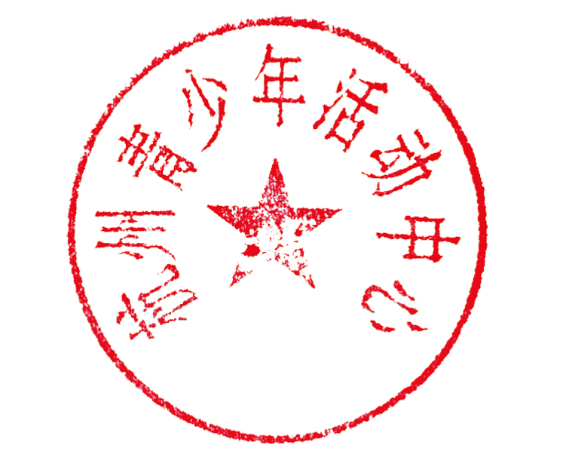

中国少年儿童造型艺术学会 杭州青少年活动中心

附件一：

2018中国（杭州）国际少儿漫画大赛征稿启事

一、大赛名称 2018中国（杭州）国际少儿漫画大赛
二、主办单位 中国国际动漫节执委会办公室
中国青少年宫协会
中国少年儿童造型艺术学会
三、承办单位 杭州青少年活动中心
四、协办单位 浙江省人民对外友好协会 杭州市人民对外友好协会
五、支持单位 《幽默大师》杂志 全球儿童美术品牌KiddyColor（凯蒂卡乐） 美术王国
六、国际分赛区承办单位
马来西亚赛区 东南亚文化艺术教育交流协会
加拿大赛区 加拿大金石国际教育集团
日本赛区 日本福井国际交流协会 岐阜市国际交流协会 岐阜日中文化交流协会
新加坡赛区 新加坡阳光教育
英国赛区 英国北爱尔兰牧爱小学
德国赛区 德国西尼卡文化商务发展有限公司
七、征稿对象 全世界18周岁以内的少年儿童（2000年1月1日以后出生）
八、大赛主题（选其一） 1、一带一路之我是文化小使者 2、我的伙伴
九、大赛规则
1、大赛分少年组（初中生、高中生）和儿童组（小学生及幼儿）
2、参赛者需保证参赛作品是本人原创作品。因参赛作品侵犯他人合法权利所引起的一切法律责任和后果均由参赛者自己承担。参赛者抄袭他人作品的违规现象一经发现，取消该作品的获奖资格。
3、每位参赛者限投寄1件作品。
十、作品要求
1、作品须寄手绘原作参赛，大赛不接受彩色打印作品，不接受多位作者合作创作的作品。作品要创意新颖、内容健康、表现形式不限。单幅、四格、连环漫画、绘本及其它创新漫画皆可参赛，黑白或彩色均可。单幅作品纸张的规格在20×30——40×55厘米之间，作品不需装裱。绘本作品页码在8页以内，尺寸在15×20——30×40厘米之间,要装订成册（装订形式不限）。
2、作品背面右下角须贴上“参赛作品登记表”见附件二，并字迹工整地填写作者的国籍、姓名、性别、出生年月、参赛组别、学校（或校外机构）、通讯地址、邮编、电话、老师、作品题目等信息。参赛作品登记表、集体参赛统计表可到中国国际动漫节官方网站http://www.cicaf.com，杭州青少年活动中心网站http://www.hzqsn.com下载。
十一、奖项设立
1、大赛设特等奖10名（每位获奖者将获得奖金1000元人民币）。
2、大赛设金奖、银奖、铜奖、优秀奖，分别按参赛作品总量的1%、1.5%、2.5%和5%设立。
3、大赛设优秀组织奖。以表彰参赛作品超过200幅的单位或参赛作品获奖率高的团体。
4、大赛设优秀辅导教师奖。表彰特等奖、金奖获得者的辅导教师及获组织奖的机构中主要负责老师。
5、大赛将挑选优秀的获奖作品编入作品集，银奖以上获奖者将获得作品集一册。
6、获奖选手将择优签约《幽默大师》杂志，成为特约作者。
十二、获奖展示
获奖名单于5月初在中国国际动漫节官方网站和杭州青少年活动中心网站上公布。获奖作品通过各种形式进行展示：大赛出版优质大12开全彩页作品集；大赛借助新媒体开设网络展厅，全年通过手机APP“微校网”每周推出一个网络展览；部分获奖作品陆续在《幽默大师》、《动漫星空》等杂志上发表；2018年下半年继续在加拿大、日本、马来西亚、新加坡、德国、英国等国家举办中国（杭州）国际少儿漫画大赛优秀作品国际巡展；在国内各大城市组织获奖佳作展览。
十三、参赛约定
参赛作品均不退稿，作者同意将作品的出版权、展示权、所有权归主承办单位所有。
所有参赛者视认同以上约定。
十四、截稿时间 2018年3月1日（以邮件发出的日期为准）。
十五、参赛作品寄送
中国浙江省杭州市西湖区昭庆寺里街22号 杭州青少年活动中心漫画大赛
邮编：310007 联系人：王展 手机：13336036997
办公电话：0086-0571-85821035（周一、二休息） 大赛QQ群: 291068777

中国（杭州）国际少儿漫画大赛组委会
2017年11月12日

